Установка RAIDна windows server 2022.

------------------------------------------------------------------------------------------

1. Установка RAID на windows server 2022.

------------------------------------------------------------------------------------------

1.1 Создать программный RAID в Windows Server очень просто. Для начала нужно определиться какой тип RAID вам нужен, затем убедиться в наличии нужного количества дисков для этого типа. После этого можно приступить к созданию.

Я покажу как создать RAID 5, создание других типов, по сути, такое же и имеет небольшие отличия. Так что этот пример является универсальным.

Открываем Управление дисками, кликаем правой кнопкой мыши по меню пуск и выбираем этот пункт меню из списка.



1.2 Средствами системы можно создать RAID Ø (чередующийся том), RAID 1 (зеркальный том), RAID 5 и JBOD (составной том). Чтобы создать нужный нам тип RAID, в меню Управление дисками кликаем правой кнопкой мыши по одному из доступных неразмеченных дисков и выбираем необходимый тип.

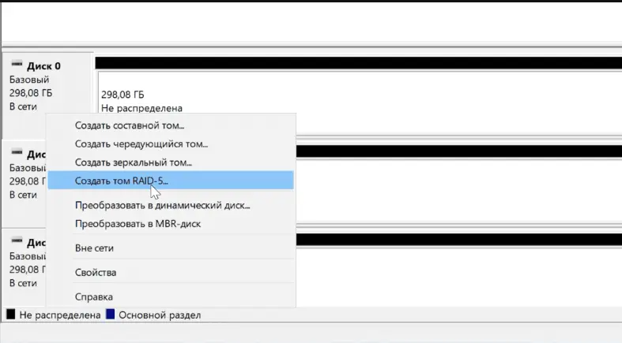

1.3 Добавляем все нужные диски, и жмём Далее.

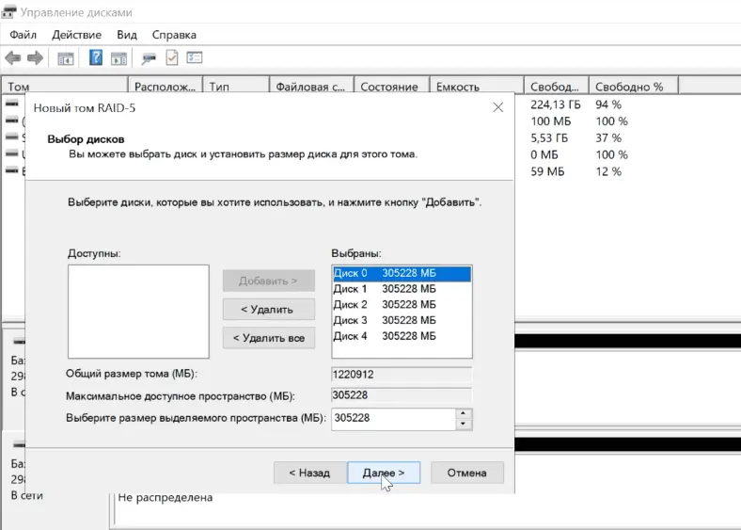

1.4 Назначаем букву новому тому и форматируем его.

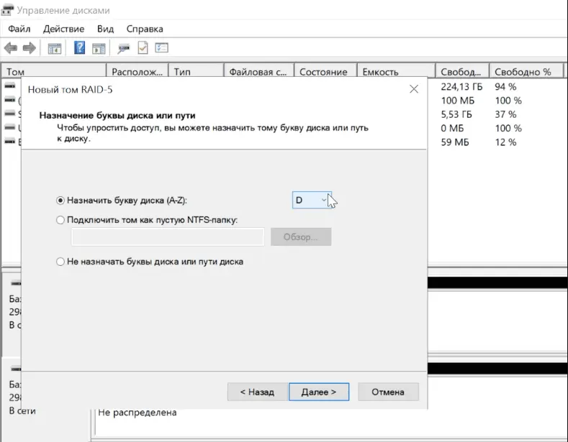

1.5 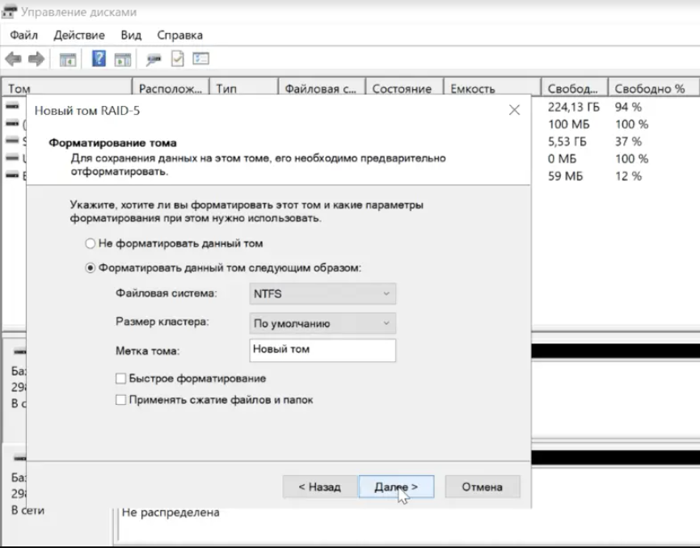

1.6 После закрытия мастера создания нового тома появится сообщение о том, что необходимо преобразовать диски, в результате чего вся информация будет безвозвратно удалена. Поскольку в нашем примере диски пустые, нажимаем «Да».

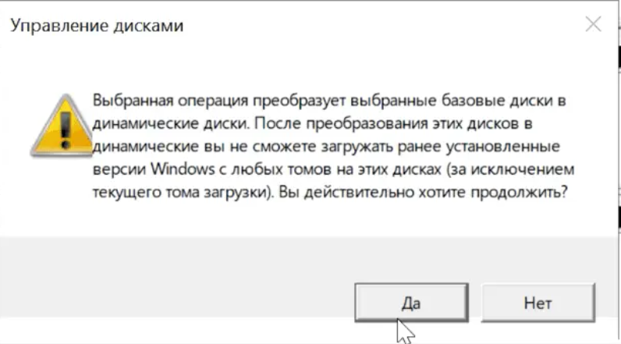

1.7 Если у вас на дисках хранится нужная вам информация, её необходимо предварительно сохранить где-то в другом месте. После преобразования и создания RAID 5 на дисках запустится процесс ресинхронизации. Продолжительность этого процесса зависит от объема дисков, он довольно длительный.

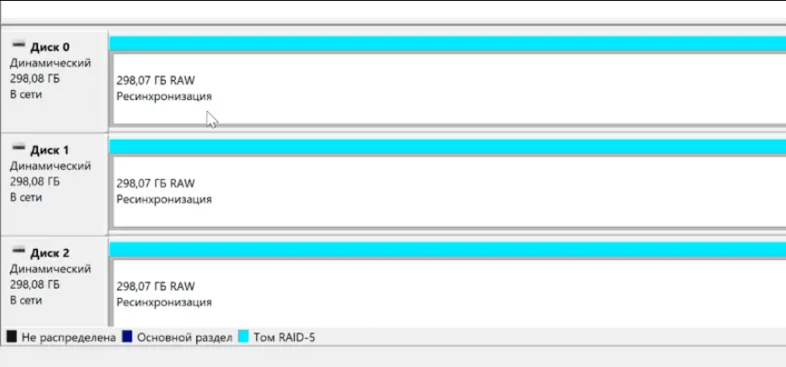

1.8 По окончании ресинхронизации мы получаем наш RAID.

